北京化工大学2015——2016学年第一学期
《计算机原理及技术》（测控）期末考试试卷
课程代码 | C | S | E | 2 | 2 | 6 | 0 | 1 | C
班级： 姓名： 学号： 分数：
题号 | 一 | 二 | 三 | 四 | 总分
得分
一、填空题（每空1分，共29分）
1.设x=＋32, y=－59, 计算机字长n = 8, 则：
[x + y]补= B [y - x]补= B
2. 从8086 CPU的INTR引脚产生的中断叫做 。
3. 计算机的系统总线按功能分为 、 和 。
4. 中断向量是指 ，8086系统的中断向量表存于内存空间的物理地址是 ，共存放了 个中断向量。当某一个中断服务程序的中断向量，存放在0040H~0043H存储单元中，则该中断源对应的中断类型号为 。
5.CPU执行一条指令所需的时间被称为 ，总线周期是指CPU完成一次基本的存储器操作所需的时间，通常8086的一个基本的总线周期包含 个时钟周期。
6.已知如下寄存器的值， 指出下列各指令中操作数的寻址方式并计算目的操作数的物理地址。
CS=1A05H, DS=198AH, ES=1C91H，BX=1EF3H，SS=10E0H, SP=1C3A H, IP=137DH， SI=19F1H， BP=10F0H
(1) ADD BYTE PTR[BP], 10H
目的操作数的寻址方式 目的操作数的物理地址是
(2) CMP [DS：100H], AL
目的操作数的寻址方式
7.用一条完成下列指定功能。
(1) 将BX中内容D2位和D9位置1，其余位保持不变。
（2分）
(2) 将内存地址1000H的字节单元数据取反
（2分）
8.Intel 8086 CPU，由 和 两部分组成。它们之间利用 队列实现了并行工作。大大提高了CPU的执行指令的效率。
9. 随机存储器RAM包括_____________和_________________两类。
10.堆栈是按照____________________原则进行操作的内存区域。
9.已知定时/计数器8253 CLK1接1.0MHz的时钟信号，欲使OUT1产生频率为2KHz的方波信号，8253的端口地址80H-83H。写出初始化程序。
MOV AL,01110110B ;1号定时器,方式3
_________________________
MOV AX, 500

二、选择题，将选项填到下表中（本题1×14＝14分）
1 | 2 | 3 | 4 | 5 | 6 | 7 | 8 | 9 | 10 | 11 | 12 | 13 | 14

1. CPU 与外设的数据传送方式有多种。下面哪一种不是__________。
A、查询式传送 B、中断传送方式 C、DMA方式 D、串行传送方式
2. 下列指令中正确的是
A、 OUT AX, 80H B、LEA SI, 1000H
C、 SCASB D、MOV BUF1,BUF2
3. 下面格式正确的指令是 。
A MOV [BX],1 B MOV AL,0123H
C MOV ES:PTR[CX],3 D REPZ STOSW
4. 数据段有如下数据定义
DATA1 DW 12H,34H
DATA2 DB 3AH,0F3H
下面有语法错误的语句是 。
A、LEA SI,DATA1 B、MOV DATA2,DATA2+1
C、MOV AX,DATA1 D、INC DATA2+1
5. 8086 CPU的地址/数据线分时复用，可通过 信号将地址信息锁存在锁存器上。
A、BHE B、ALE C、INTA D、HOLD
6. 8086CPU组成的计算机， Combin信号和A0组合起来表示，在总线上从偶地址读一个字数据的正确序列为：________。
A Combin为低电平，A0为低电平 B Combin为低电平，A0为高电平
C Combin为高电平，A0为低电平 D Combin为高电平，A0为高电平
7. 8088/8086在响应可屏蔽中断请求时________。
A INTA输出一个负脉冲，将中断类型码从AD0～AD7读入
B INTA输出两个负脉冲，在第二个负脉冲时读取中断类型码
C INTA输出一个负脉冲后，进行一次I/O读周期，读取中断类型码
D INTA输出一个负脉冲，同时提供I/O读控制信号，读中断类型码
8.8086CPU在最小模式下对存储器进行读操作时，有效的控制信号为 。
A、RD低电平，IO/M低电平
B、RD低电平，IO/M高电平
C、WR低电平，IO/M低电平
D、WR低电平，IO/M高电平
9.8086/8088CPU响应一个可屏蔽中断的条件是 。
A、IF=0，INTR=0 B、IF=0，INTR=1
C、IF=1，INTR=0 D、IF=1，INTR=1
10. 采用两片8259A 可编程中断控制器级联使用，可以使CPU 的可屏蔽中断扩大到 。
A 15 级 B 16 级 C 32 级 D 64 级
11．设当前SP = 0400H,在执行了PUSH DS, PUSH AX两条指令后，SP中为____。
A 0402H B 0404H C 03FEH D 03FCH
12下列部件中，直接通过芯片级总线与CPU相连的是 。
A键盘 B磁盘驱动器 C内存 D 显示器
13. 中断服务程序中，保护现场是将寄存器保存到___ _______。
A 中断源中 B软盘或硬盘中 C 中断向量表中 D堆栈中
14.CPU响应可屏蔽中断请求时，其中断类型号由 提供。
A、 CPU内部 B、中断指令 C、中断类型号固定 D、 中断控制器

三、编程和读程题（23分）
1．(3分)下列指令执行后，
MOV AL,63H
MOV BL,4DH
ADD AL,BL
(AL)= H CF= OF=
2. (3分)执行下列指令后：
ORG 100H
STR DB ‘123$456$789$’
;代码段
LEA BX，STR
MOV CX，12
LP： CMP [BX]，‘$’
JNZ NEXT
MOV [BX]，‘#’
NEXT： INC BX
LOOP LP
HLT
STR的内容： 。
BX的内容： 。
程序实现的功能： 。

4. (6分) 现有数据段定义如下，请画出内存示意图。’A’的ASCII是41H
DSEG SEGMENT
ORG 2H
A DB 11H，88H
B DW ’AB’，’CD’
C DB 2 DUP（8）
SUM DD 12340320H
DSEG ENDS
DS:0001H

DS:0000H
4．(11分) 在STR变量中存有字符串。在STR字符串中查找关键字符'?'。若找到此关键字，将'?'替换为'！',并将 DX设置为0。若串中无’?’关键字，将DX设置为-1。请将该程序段的空格补充完整。（10分）
DATAS SEGMENT
STR DB 'Never too old to ? Learn '
LEN DW $-STR
DATAS ENDS
CODES SEGMENT
CS:CODES,DS:DATAS
START:
MOV AX, DATAS
MOV DS, AX

MOV CX,
MOV DX, —1
CHECK: MOV AL, STR[BX]

JNZ NEXT

MOV ________, AL
MOV DX, ________
NEXT: INC BX
CHECK
MOV AH,4CH
INT 21H
CODES ENDS
END START
四、综合题（34分）
1. (10分)已知有64K×1RAM芯片若干，用这些芯片组成512K×8内存储器，设CPU地址线为20根，数据线8根，可采用74LS138译码器，问：
(1)共需64K×1 RAM芯片多少片？需片内地址线多少根？最少需要片选地址线多少根？
(2) 画出存储器与CPU连接图。要求画出数据线、片内地址线、片选地址线、读写控制线，并且在用到的每个芯片上标注具体的名称（例如A0等等）。要求芯片从第一组到最后一组的地址按照从小到大顺序排列。
(3) 请问该设计中存储器芯片是否存在地址覆盖，如果有，请写出第一组芯片所有的地址范围，如果没有地址覆盖，写出第一组芯片的地址范围。

2. (10分) (10分) 采用8255A 作为打印机接口。PA 口作为向打印机输出的数据端口，工作于方式0，采用程序查询式方式。由PC7 读取打印机状态，PC7 = 1表示BUSY。8255A 的端口地址为290H～293H。编程实现从内存3000H 开始输出100 个ASCII码字符到打印机。

MOV CX, 100
MOV SI, 3000H
AGN: MOV DX, 292H
__________________ (2分)
__________________ (2分)
______ AGN (1分)
MOV DX, ______ (1分)
MOV AL, [SI]
_______________ (2分)
INC DI
________________ (2分)
3.(14分)生产线上采用传感器对产品计数。光电检测器每检测到一个产品，就输出一个脉冲信号，作为中断控制器8259A的IR3请求输入信号，CPU8086对脉冲信号进行计数，根据计数值点亮相同个数Led，1个脉冲点亮L0，2个脉冲点亮L0，L1，3个脉冲点亮L0，L1，L2…………，一直到8个都点亮。LED连接8255的PA口,高电平点亮。
8255的A 口工作在方式0，输出方式。8255端口地址是0200H-203H
8259的开始地址是80H， 81H。IR3中断类型号是13H。
要求编程实现：对产品进行计数的功能，计数值从0到8，点亮相应个数LED。在中断服务子程序中，进行计数，将计数值存储到CN 变量中。并点亮相应的LED。
led全灭，输出00H
L0亮，输出01H；
L0 L1亮，输出03H；
L0 L1 L2亮，输出07H；以此类推，建立一个表。通过查表，输出对应数据点亮LED。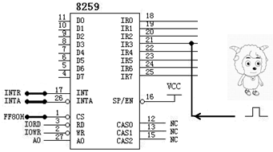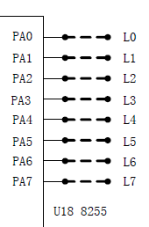
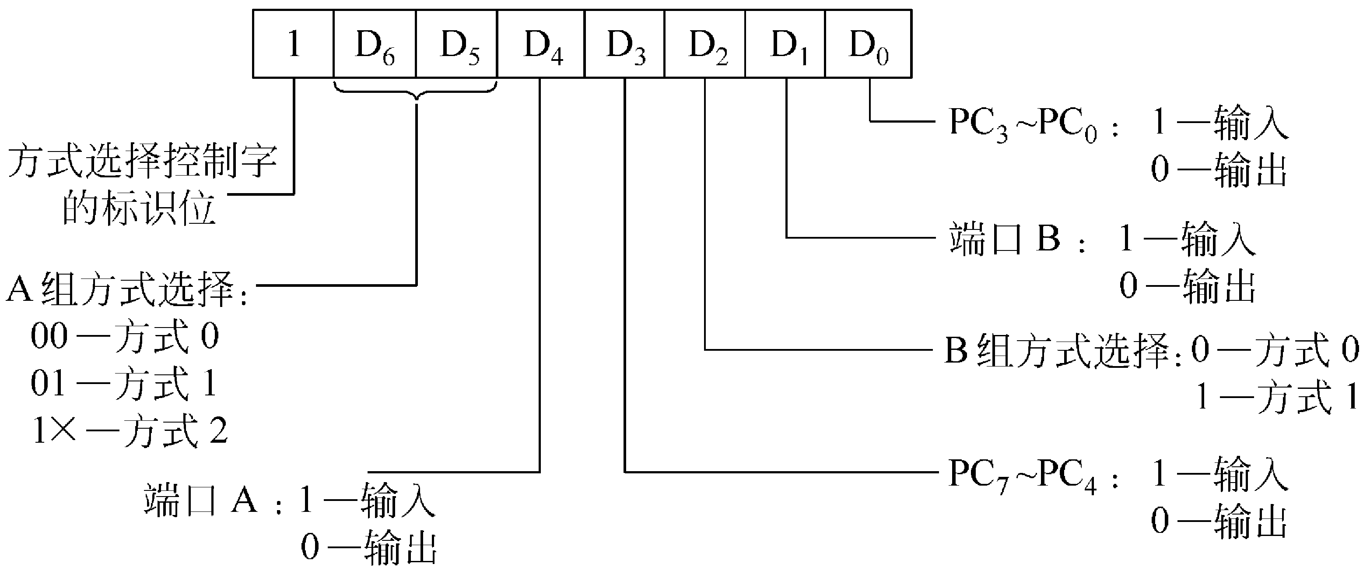

8255 工作方式命令字
DATA SEGMENT
TAB ________________________________________________________________（1分）
CN DB 0 ；计数值
DATA ENDS

CODE SEGMENT
ASSUME DS:DATA,CS:CODE
Start:MOV AX,DATA
MOV DS,AX
;8259初始化程序
MOV AL,13H
MOV DX,0FF80H
OUT DX,AL
MOV AL,10H
MOV DX,0FF81H
OUT DX,AL
MOV AL,09H ;普通EOI方式
OUT DX,AL
MOV AL,0F7H
OUT DX,AL
；1补充8255初始化程序（2分）

；2补充 修改中断向量表（4分）

;打开CPU中断屏蔽（1分）
________________________
;主程序循环
BEGIN: JMP $
MOV AH, 4CH
INT 21H

;3补充中断服务子程序（6分）
MYINT:

CODE ENDS
END START

